《数字图像处理》实验报告

姓名： 汪雨卿 学号：19120191

实验二

- 任务1
将cat.jpg中猫放置到table.jpg中的桌子上
要求编程实现，而不是手工处理
  - 核心代码：
1. 读取图片并获取掩膜
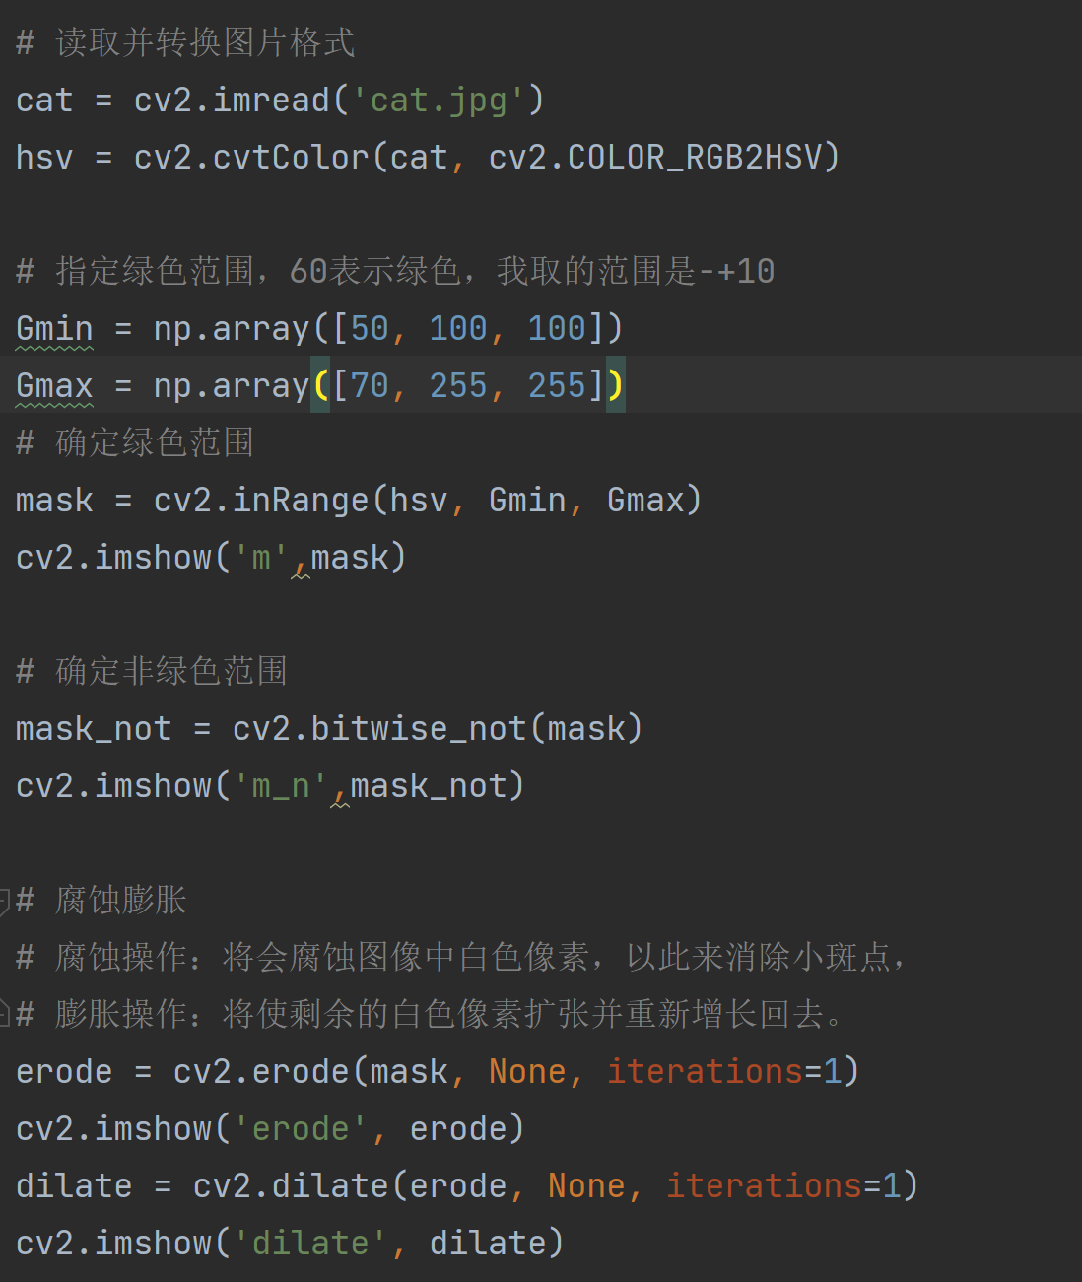

2. 获取前景图片，即猫的抠图
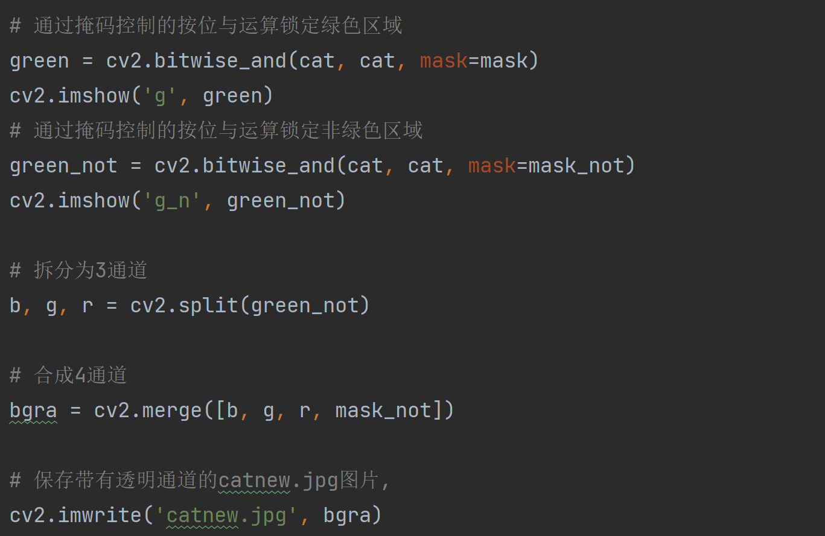

3. 在已有的table图片上添加上猫的前景图
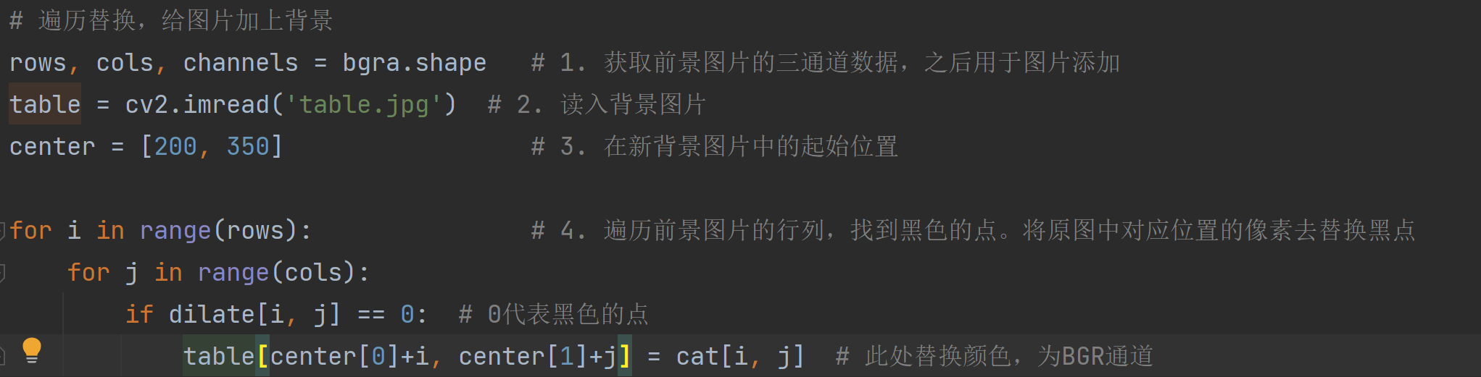
  - 实验结果截图
1. 图1~6 依次为：
1：获取到的mask，提取绿色范围
2：获取到的mask_not, 提取非绿色范围
3-4：通过膨胀腐蚀优化得到的图片
5：通过位与锁定绿色范围
6：同4得到猫咪的前景图片

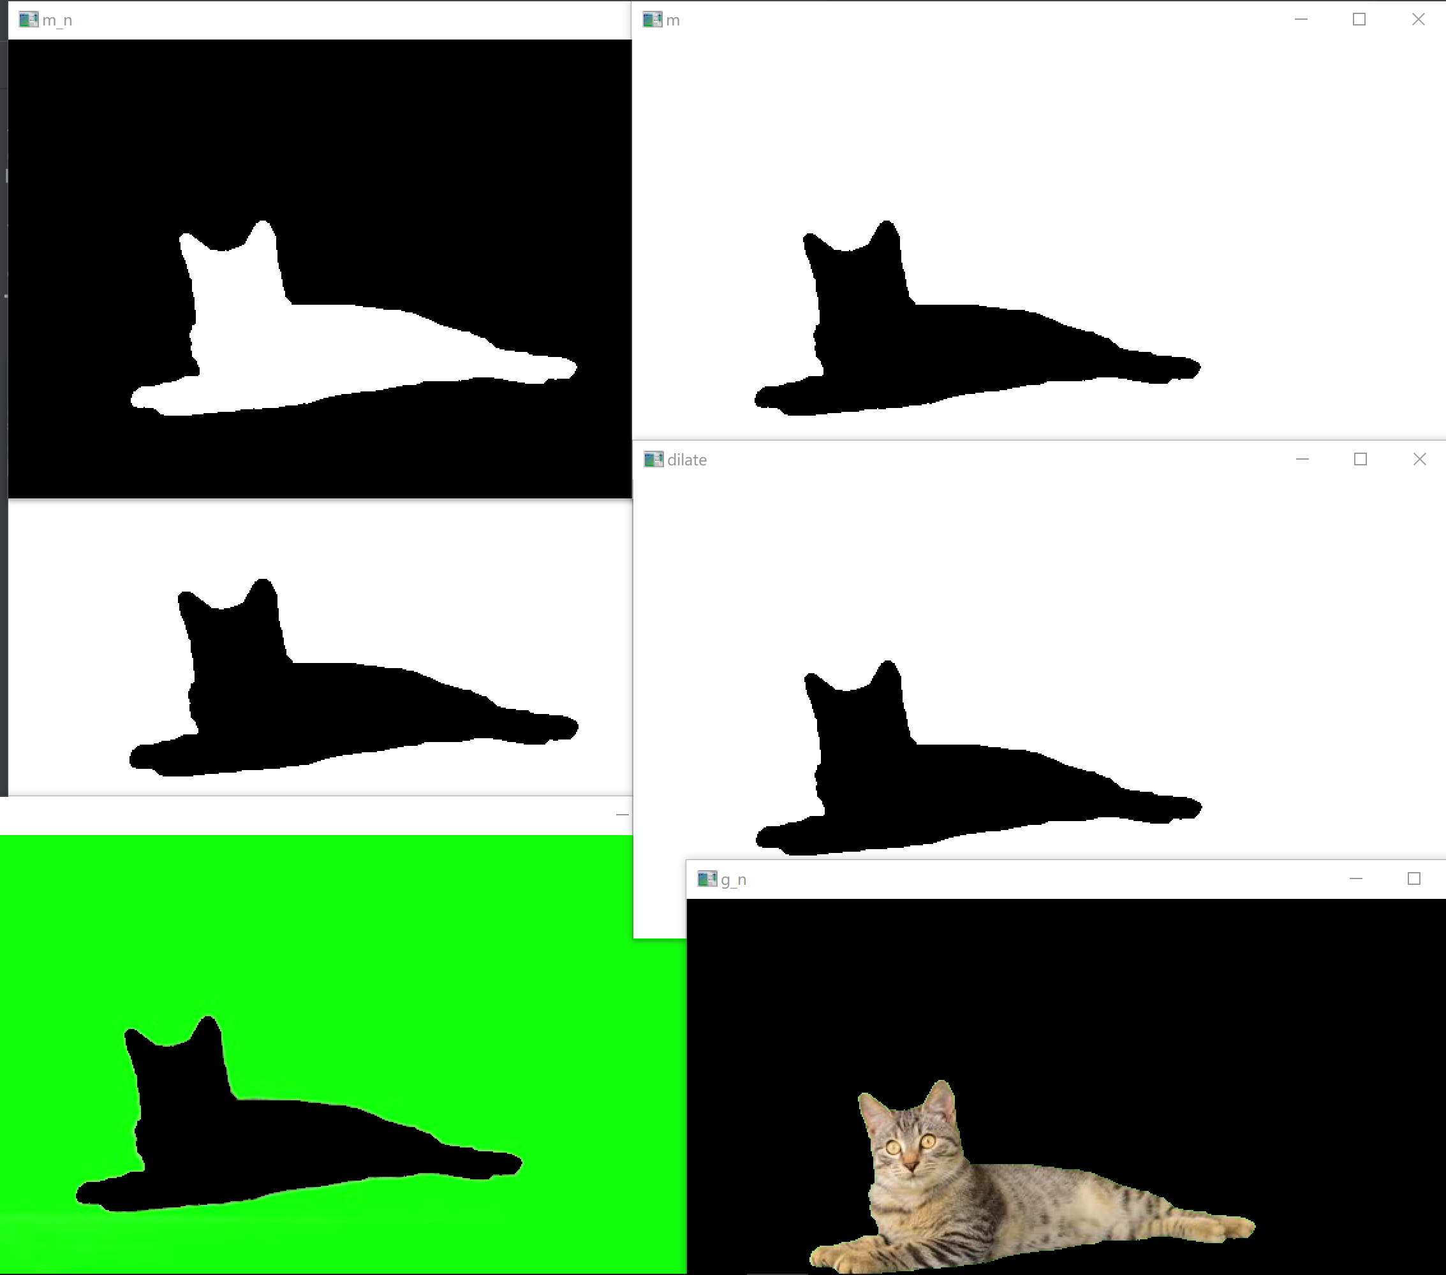
1
2
5
6
3
4

2. 最终实现的结果
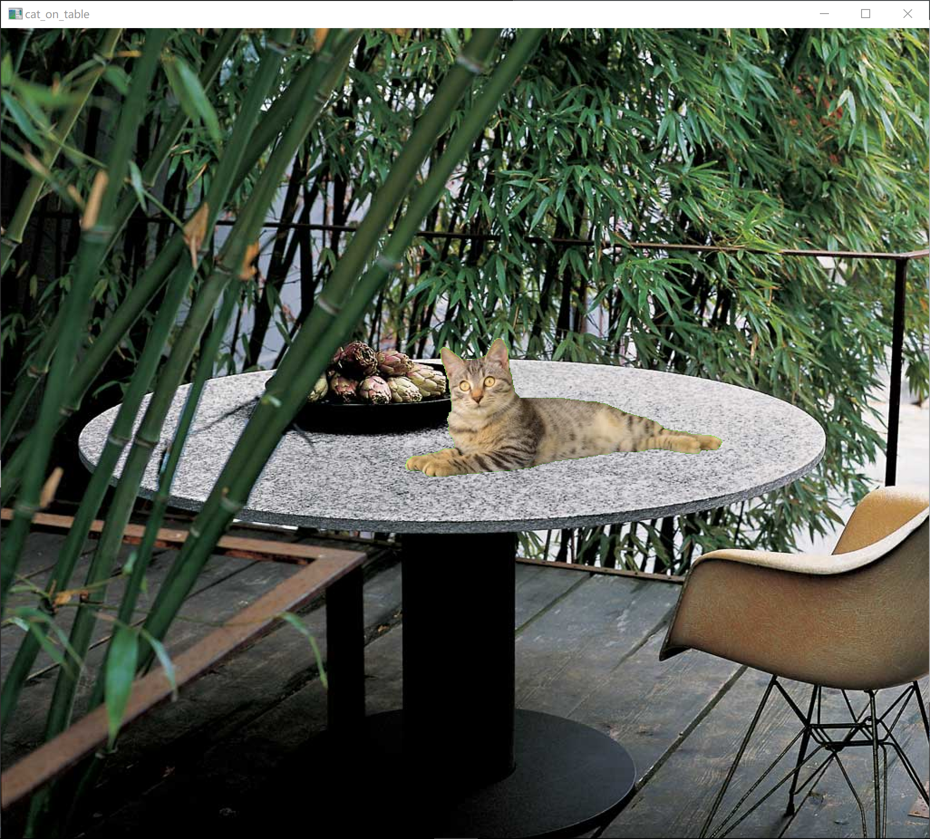

  - 实验小结
本实验基于上次的实验基础上进行了一定的难度提升。同时结合了课堂上所涉及到的图像的算术运算，从实际操作中体验到了在电影制作过程中，消除绿幕操作的具体过程和实现逻辑。在实验的过程中，获取到图像的mask和叠加并没有想象中的困难，通过学习OpenCv手册上的案例，便能够实现在绿幕上抠出猫咪的掩膜图层。同时，也学习查找了一些对于mask性能的优化的方式，比如膨胀和腐蚀。

